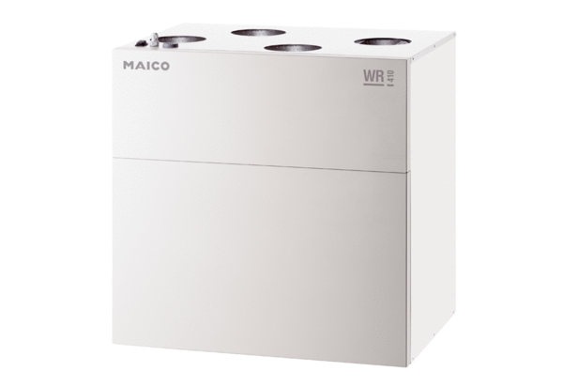Központi szellőztető készülék WR 410Csomagolási egység: 1 darabVálaszték: K
Termékszám: 0095.0228Gyártó: MAICO

